Общественно-культурный центр «Славяне» отметил 20-летие

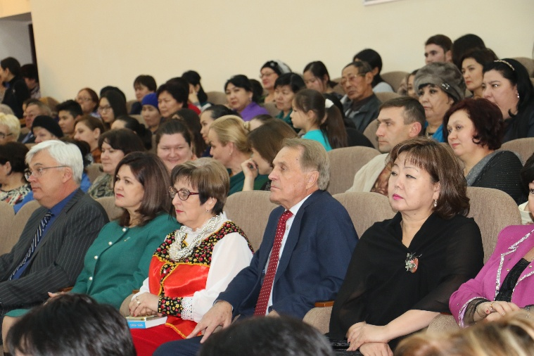
19 января текущего года в концертном зале Дома дружбы прошел праздник 20-летия общественно-культурного центра «Славяне» с участием акима области Крымбека Кушербаева. В торжественном мероприятии приняли участие члены областной ассамблеи народа Казахстана, депутат Мажилиса Парламента РК Наталья Жумадильдаева, Абзал Ералиев, советник-посланник Посольства Российской Федерации в Республике Казахстан Александр Мусиенко, Председатель координационного Совета Российских соотечественников в Республике Казахстан Всеволод Лукашов, специально приглашенные гости из городов Актобе и Шымкент, ветераны и молодежь объединения, представители других этнокультурных объединений и средств массовой информации.
Первое слово торжественного мероприятия было предоставлено акиму области К. Кушербаеву. На празднике в связи с 20-летием объединения активисты центра были награждены Благодарственными письмами акима области.
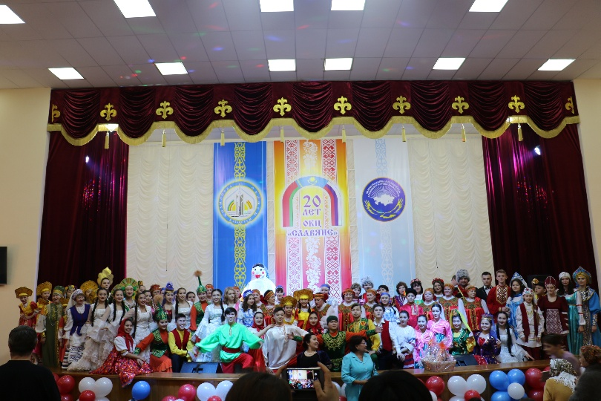
В ходе мероприятия советник-посланник Посольства Российской Федерации в Республике Казахстан Александр Мусиенко, Председатель координационного Совета Российских соотечественников в Республике Казахстан Всеволод Лукашов выступили со словами поздравления, вручили Почетные грамоты общественно-культурному объединению «Славяне» и его активистам.
Необходимо отметить, что общественно-культурный центр «Славяне» был образован 16 июля 1997 года. Созданное 20 лет назад объединение в течение этих лет вносит свой вклад в развитие и процветание страны. Первым руководителем объединения была Литвинова Нелли Трофимовна. С 1998 года центр возглавляет Щербакова Галина Сергеевна.
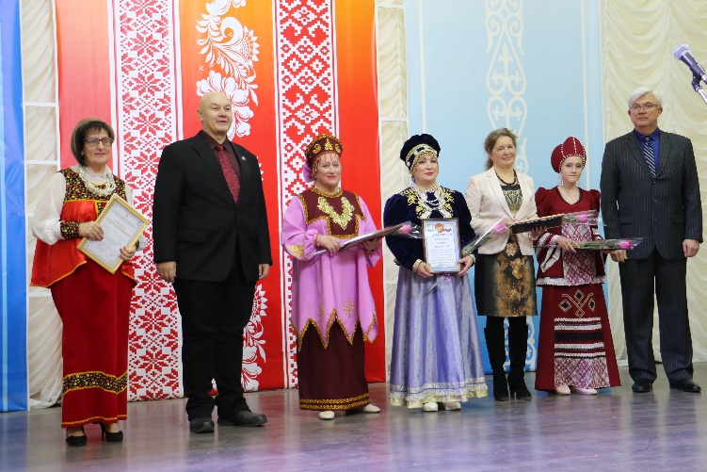
На сегодняшний день в Кызылординской области проживают 15571 представитель славянских этносов. И сегодня они решили торжественно отметить славный 20-летний юбилей объединения. Его активисты постоянно собираются, участвуют в модернизации культурных традиций, делают всё возможное для сохранения богатого наследия, дошедшего от предков.
Члены объединения работают в различных сферах, трудятся на благо развития страны. Главное, они глубоко осознали значение единства и мирного времени. Поэтому безгранична их благодарность областной ассамблее народа Казахстана, ставшей основой общественного согласия.
В рамках торжественного вечера перед собравшимися выступили с песнями гости, прибывшие из городов Актобе и Шымкент. А таланты земли кызылординской также продемонстрировали свое искусство, исполнив славянские народные танцы и песни.

